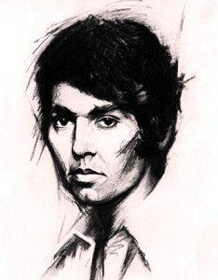

La Asociación Amigos de RAPHAEL, es la propulsora de recopilar firmas con el único fin de que el artista de Linares, es el artista que cuenta con mas fans del Mundo y para testificar dicha afirmación, plasmo mis datos, mi DNI, para que Raphael, pueda conseguir el Record Guinness del Mundo y le otorgo mi VOTO.

FORMULARIO DE ADHESION

NOMBRE.-

APELLIDOS .-

DIRECCION.-

DNI.-

LOCALIDAD

PROVINCIA.-

PAIS.-

TELEFONO.-

EMAIL.-

COMENTARIO.-

